XXVI Городская краеведческая игра «Знай и люби Челябинск»
Объекты Игры
Площадь Революции
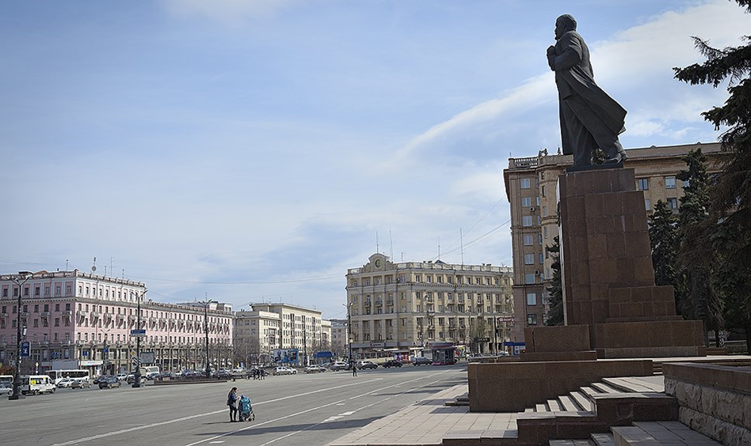

Театральная площадь
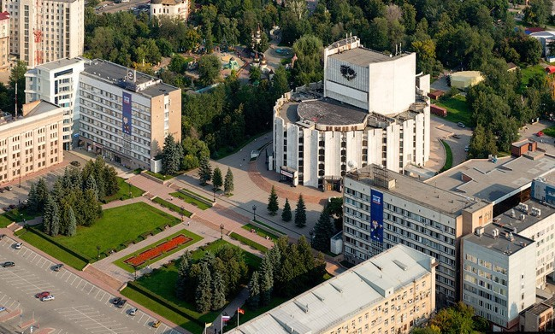

Площадь им. Е.М. Ярославского
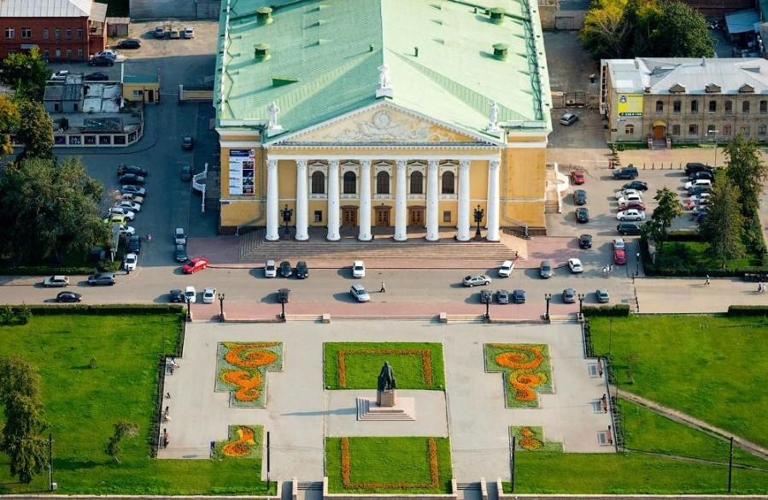

Бульвар Славы
